**TERCER EXAMEN PARCIAL**

# 

# 

**Nombre y Apellido: Sebastian Celano Chamorro**

**Asignatura:** Optativo II **Carrera:** Ing. En Informática

**Semestre: 5to Turno: Noche Periodo: 2023-2**

**Profesor/a: MSc. Juan José Dos Santos Fecha: 20 de noviembre del 2023**

**Puntos Totales: 20 (20 Examen). Puntos Correctos: Porcentaje:**

**1ºP.: 2ºP.:  3ºP.:  E.F.:E.E.: **

Instrucciones: Contar con todos los elementos necesarios para el examen. El examen es individual. Desarrollo en la hoja institucional con la firma del docente para que sea válido.

**TEMA 1 (20P) TENIENDO EN CUENTA EL PRIMER Y SEGUNDO EXAMEN PARCIAL, REUTILIZAR LA BASE DE DATOS Y EL PROYECTO DE CUENTAS QUE YA FUERON DESARROLLADAS LAS CAPAS DE INFRAESTRUCTRA Y SERVICIO CON EL SIGUIENTE DIAGRAMA:**

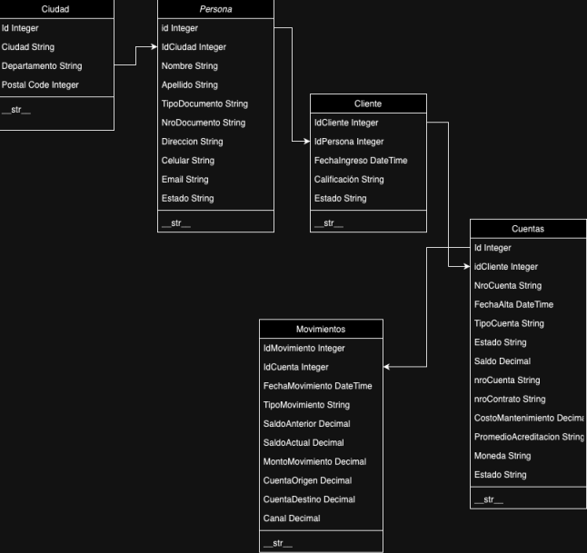

1. **REFACTORIZA TODA LA FUENTE DESARROLLADA HASTA LA SEGUNDA PARCIAL, TODAS LAS CLASES EN TODAS LAS CAPAS ENCAPSULA LAS PROPIEDADES Y ACCEDE A ELLAS A TRAVÉS DE SUS MÉTODOS GETTERS Y SETTERS:**

**INDICADORES**

* CREA CORRECTAMENTE LA CAPA Y ESTRUCTURA DE PRESENTACIÓN (1 PUNTOS)
* CUMPLE CON LA ESTRUCTURA DE 3 CAPAS (3 PUNTO).
* PROGRAMA CORRECTAMNTE EL ENCAPSULAMIENTO EN TODAS LAS CAPAS (3 PUNTOS).
* TODOS LOS MODELOS CONTIENEN SUS MÉTODOS GETTERS Y SETTERS Y SOLO SE ACCEDEN A TRAVÉS DE ELLAS (10 PUNTOS).
* LA SOLUCIÓN NO PRESENTA NINGUNA FALLA (3 PUNTO).

**LINK:** https://github.com/SebasCel/OptativoIIExamenParcial3